Econelo Z1

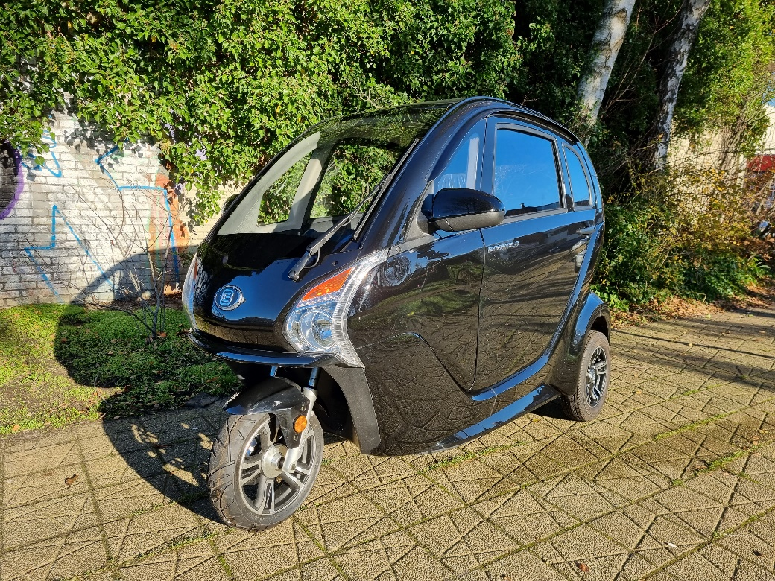

PRODUCT SPECIFICATIES
Motor: 3.0 KW
Accu: 72V 58Ah Lood-Gel
Brandstof: Elektrisch
Certificaat: EEC L6e
Remsysteem: Hydraulische met remschijven
Aantal zitplaatsen: 2
Minimale bodemvrijheid: 120 mm

BUITENAFMETINGEN
Lengte: 2430 mm
Breedte: 1130 mm
Hoogte: 1580 mm
Wielbasis: 1810 mm

GEWICHT
Totaal toegestaan belasting: 530 Kg
Gewicht inclusief batterij: 350 Kg

PRESTATIES
Maximumsnelheid: 45 km/h
Klimvermogen:20 graden
Laadtijd: 6-8 uur
Accuduur: bruto 60 km netto ongeveer 40 km

